# Práctica 4.1: Servicio Mock TipoSalas

**Rama git: p_mock                                                                   Rama resuelta: p_mock_resuelta**

**CREAR UN SERVICIO MOCK QUE DEVUELVA LOS TIPOS DE SALA**

## Solución:

1. Vamos a crear un nuevo servicio, nos interesa crearlo en la carpeta “/edificios/salas” porque es un servicio para salas: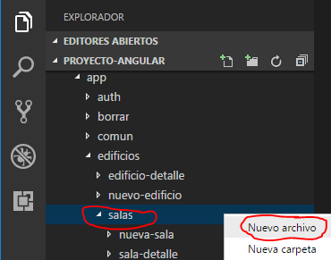
2. Creamos lo básico del servicio:

import { Injectable } from '@angular/core';  
@Injectable()  
export class SalasMockService{ }  
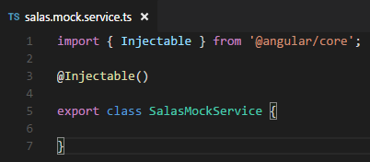

1. Importamos el modelo "TipoSala" de api-rest:

import { TipoSala } from '../../../api-rest/';

1. Definimos una propiedad privada "tipos" con la interfaz TipoSala y le asignamos el array que queremos devolver en formato json:

private tipos: TipoSala[] = [  
 {"id":1, "tipo":'Auditorio'},  
 {"id":2,"tipo":'Sala de reuniones'},  
 {"id":3,"tipo":'Despacho'}  
];

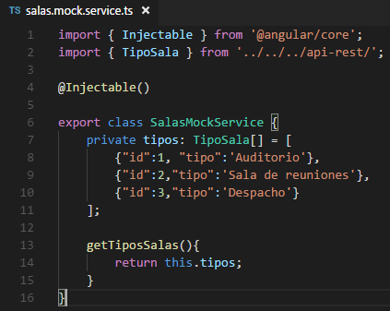

1. En **app.module.ts** importamos el servicio y lo definimos como "**provider**":

import { SalasMockService } from './edificios/salas/salas.mock.service';

[...]

providers: [  
 SalasMockService,

